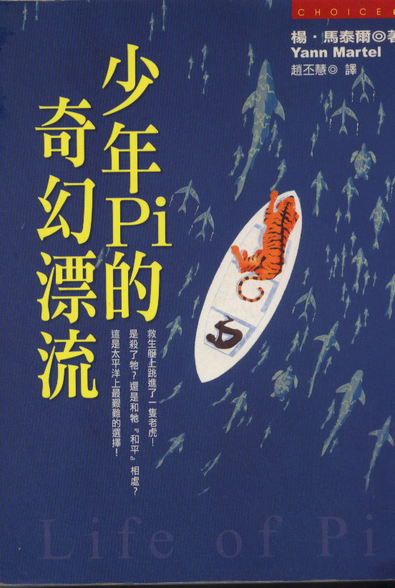
『化不可能為可能。它把文學的想像力推到了另一個新的前沿，既奇幻、怪誕，但又天真、寫實，饒富深意。少年的奇幻旅程，最後變成了令人讚嘆的閱讀之旅！』 ──【名評論家‧南方朔】
『慘痛或幸福都是相對的，舉世皆曰動物解放之際，這本小說反而暢論動物園的合理性。其實，這枚煙幕彈只是為了稍後的發展清場。作者將揭露世上有比終生監禁動物更殘酷之事，那就是自然界的弱肉強食。比起來，動物園當然是天堂。

